Język angielski , kl. I, 26.03.2020
Temat: Nauka pisania – części twarzy.
Zadanie 1. Uczniowie uzupełniają wyrazy do końca linijki. Strony można wydrukować lub uczniowie mogą napisać wyrazy w zeszycie.
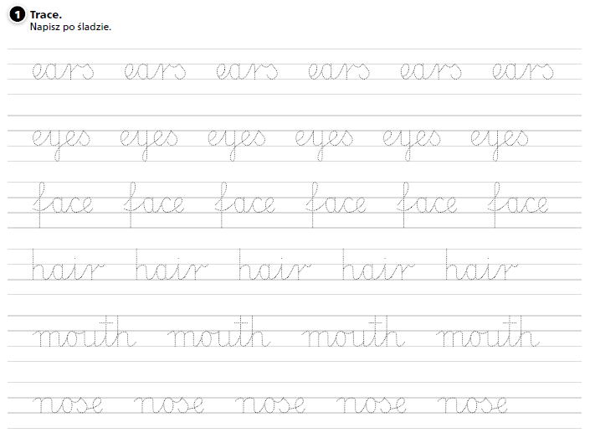
Zadanie 2. Uczniowie wykonują ćwiczenia z poniższych linków.

https://wordwall.net/resource/542276/face-anagram
https://wordwall.net/resource/302864/face
https://wordwall.net/resource/431941/esl-tefl/smiles1-module6-face

